Сказка по теме весна
Цель: Знакомство с явлениями в природе с приходом весны глазами двух друзей.
Задачи:
1.Систематизировать знания о весенних изменениях в природе.
2.Развивать диалогическую речь, активизировать словарный запас.
3.Уметь последовательно передавать события сказки.
4.Воспитывать умения дружить, быть послушными.
5.Воспитывать чувства любви к родной природе, умения ценить и беречь её красоту.
На лесной опушке, по соседству, жила семья зайчиков и белочек. Жили они дружно, в гости друг к другу ходили.
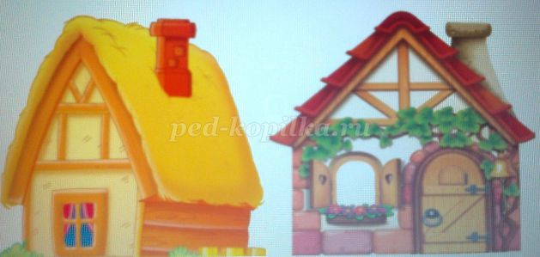
Наступила весна. Мама зайчиха и мама белка затеяли большую уборку в своих домиках. Старшие зайчата и бельчата с удовольствием стали помогать своим мамам. Но в этих семьях были и малыши, да такие непоседы: у мамы зайчихи – зайчонок Антошка, а у мамы белки – белочка Верочка: они не столько помогали, сколько мешали.
И мамы, не сговариваясь, отправили малышей погулять, приказав, далеко от дома не уходить. Очень обрадовались встрече Антошка с Верочкой, ведь они были большие друзья, как говорят, не разлить водой. Посмотрела белочка Верочка на своего друга и не узнала.
- А где твоя беленькая шубка?- спросила она.
- Я весной белую шубку не ношу, у меня теперь серенькое пальтишко, которое я буду носить до следующей зимы,- ответил Антошка,-а у тебя тоже другая шубка?
-Да, я теперь буду рыженькая.
Друзья стали играть в догонялки,чехарду, прятки,качаться на качелях.
Но вдруг им стало скучно вдвоём играть, и, забыв про мамины наказы- далеко не ходить от дома, друзья,напевая песенку собственного сочинения:
-В лес пойдём, мы пойдём, мы пойдём,
и друзей себе найдём,мы найдём, мы найдём,-
зайчик Антошка и белочка Верочка, взявшись крепко за лапки, весело подпрыгивая,побежали в лес.
А в лесу уже была весна.
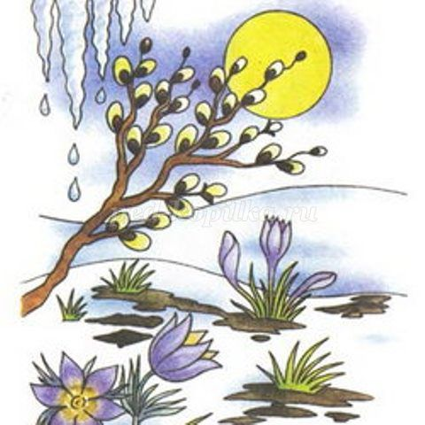
Первым, кого они увидели, был весёлый звонкий ручеёк. Он журчал, звенел, как колокольчик, подбегал к каждому кустику, дереву и бежал дальше.
-Зачем ты подбегаешь к деревьям?- спросили друзья.
-Корни кустиков, деревьев напьются моей водички, проснутся, откроют свои «зелёные глазки» - почки, и распустятся листочки, а потом уже цветочки.
-Поиграй с нами,- попросили друзья.
-Нет, извините, мне некогда, у меня ещё много работы,- ответил ручеёк и, весело звеня, побежал дальше.
Антошка и Верочка продолжили своё путешествие в поисках друзей.
Рядом кто-то засопел, запыхтел. Малыши присмотрелись и увидели ежа, которого тоже разбудил быстротечный ручеёк.
-А ты не поиграешь с нами, Ёжинька?- спросили друзья.
-Хорошо, только немножко, ведь здесь пока что очень сыро, много водички - тает снег - моим лапкам холодно.
Нашли сухую полянку, и Ёжинька с белочкой Верочкой пустились в пляс.
Поблагодарив Ёжиньку, зверюшки – «ребятишки» продолжили свой путь и увидели медвежонка Мишутку с мамой медведицей. Их тоже разбудил наш знакомый ручеёк.
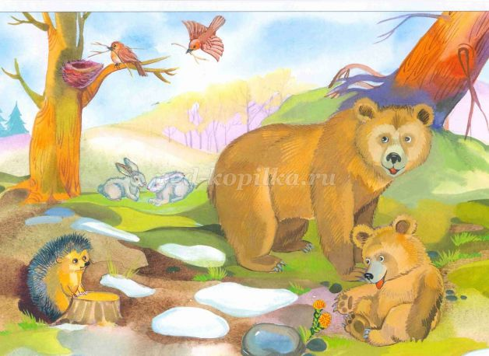
-Мокро, сыро стало в берлоге, пришла пора покинуть её - весна, весна,- сказала мама медведица.
Играть они отказались, предложив придти белочке и зайчику попозже, летом, когда будет сухо, тепло и зелено и можно тогда поиграть в прятки.
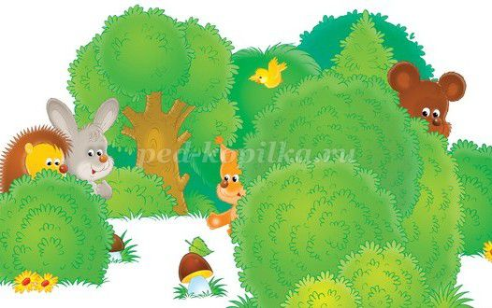
А потом зайчишка Антошка и белочка Верочка увидели поляну с первыми весенними цветами-подснежниками и крокусами. Они хотели нарвать букеты цветов, но вспомнили, что этого делать нельзя. Эти цветы занесены в Красную книгу: об этом им читали старшие сёстры и братья.
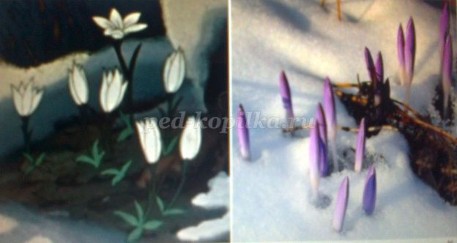
Прошло уже много времени, и друзья вспомнили, что им пора домой, но они уже не помнили дорогу назад. Огорчились, заплакали. Но тут к ним подошла сама красавица Весна.
Она предложила проводить их до дома. От её тёплых ног, которыми она ступала по земле, оставалась сухая дорожка без снега. Антошка и Верочка побежали за Весной и очень скоро оказались около своих домиков. Мамы закончили уборку, приготовили вкусные обеды и уже стали волноваться: малышей не было около домиков. А вот и они вместе с Весной.
Зайчишка Антошка и белочка Верочка успокоили мам, пообещали больше без разрешения далеко не убегать.
Они поблагодарили красавицу Весну за помощь. Весна продолжила свой путь, оставляя за собой проталинки, на которых появлялись первые весенние цветы, а друзья наперебой стали рассказывать о своих приключениях в весеннем лесу.

